ФЕДЕРАЛЬНОЕ АГЕНТСТВО ЖЕЛЕЗНОДОРОЖНОГО ТРАНСПОРТА
Федеральное государственное бюджетное образовательное учреждение высшего образования
«Петербургский государственный университет путей сообщения
Императора Александра I»
(ФГБОУ ВО ПГУПС)

Кафедра «Инженерная геодезия»

РАБОЧАЯ ПРОГРАММА
дисциплины
«ЭКОНОМИКА ПРЕДПРИЯТИЯ» (Б1.В.ОД.4)

для направления
21.04.02 «Землеустройства и кадастры»
по магистерской программе
«Геодезическое обеспечение кадастров»
Форма обучения – очная

Санкт-Петербург
2018

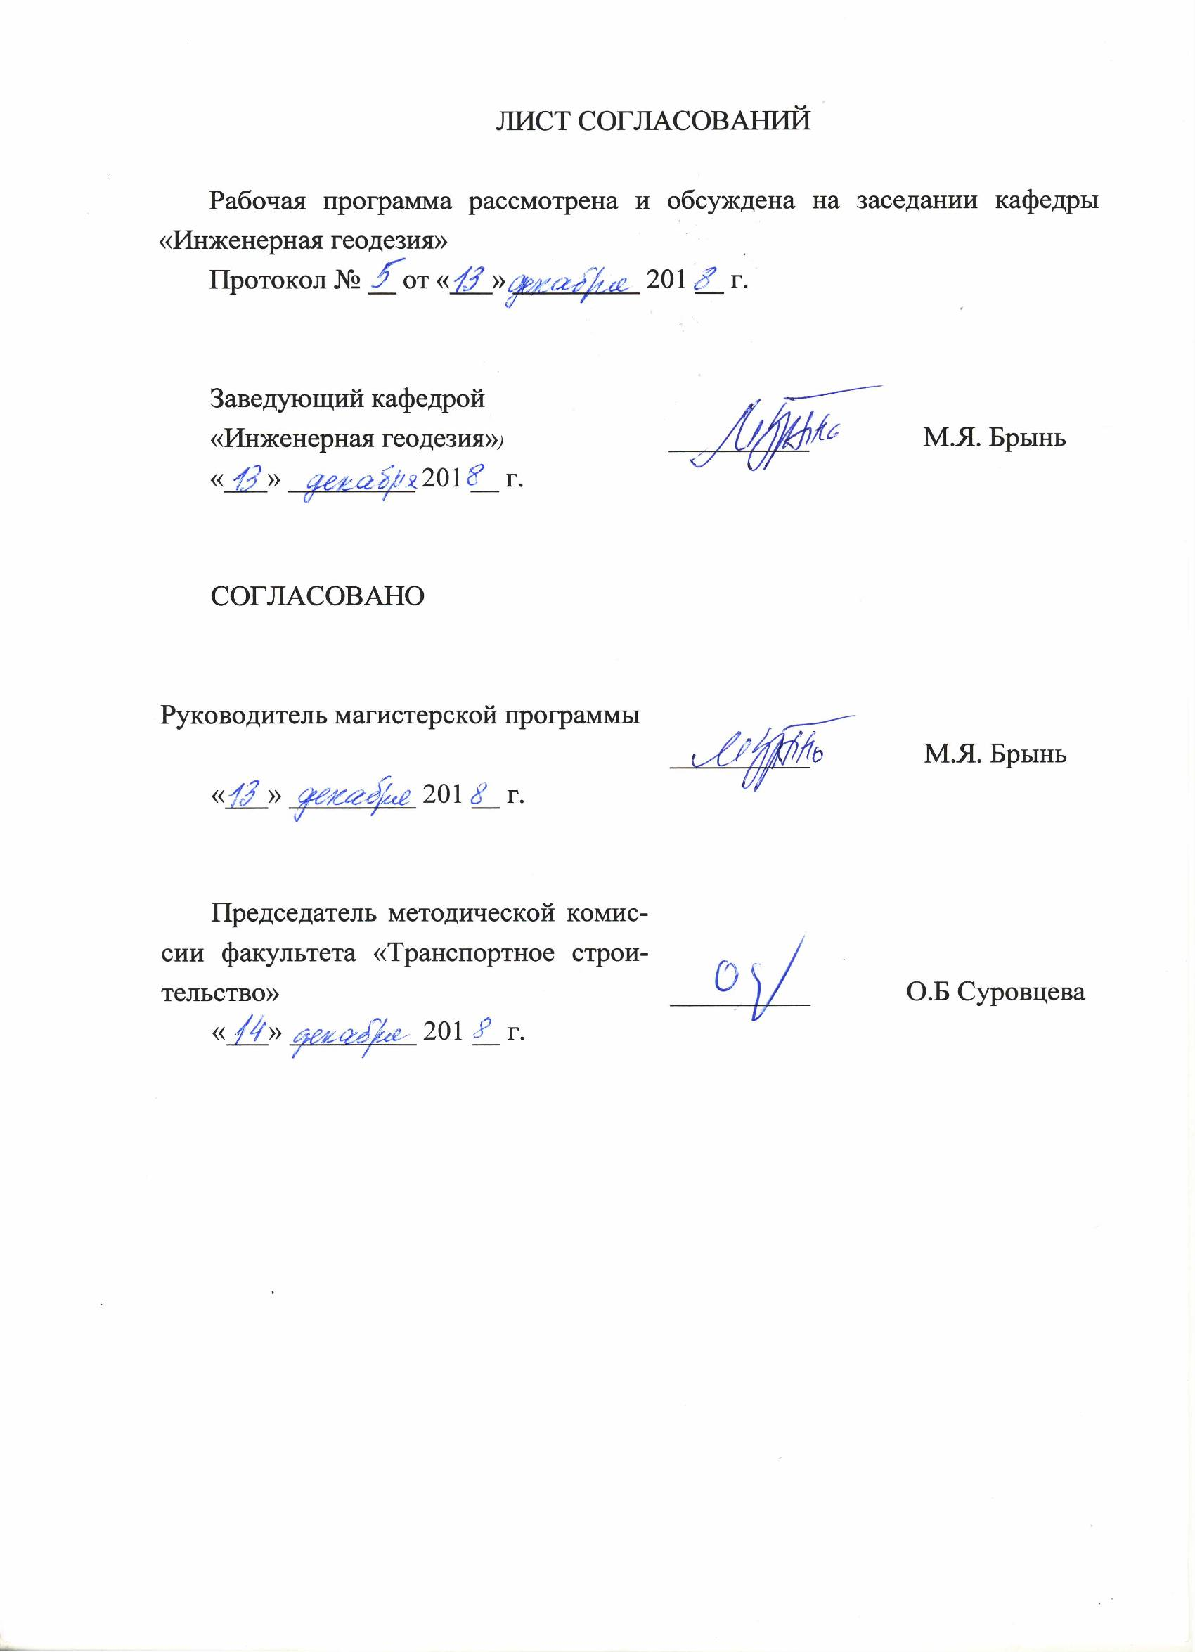ЛИСТ СОГЛАСОВАНИЙ

Рабочая программа рассмотрена, обсуждена на заседании кафедры «Инженерная геодезия»
Протокол № ___ от «___»___________201__ г .

Заведующий кафедрой  «Инженерная геодезия» | __________ | М.Я. Брынь
«___» _________ 201 __ г.

СОГЛАСОВАНО
Руководитель ОПОП,
д.т.н., профессор
 | __________ | М.Я. Брынь
«___» _________ 201 __ г.
Председатель методической комиссии факультета «Транспортное строительство», к.э.н., доцент | __________ | О.Б. Суровцева
«___» _________ 201 __ г.

1. Цели и задачи дисциплины

Рабочая программа составлена в соответствии с ФГОС ВО, утвержденным «30» марта 2015 г., приказ № 298 по направлению подготовки 21.04.02 «Землеустройство и кадастры» по магистерской программе «Геодезическое обеспечение кадастров», по дисциплине «Экономика предприятия».
Целью изучения дисциплины является формирование у магистров комплексной системы знаний в области экономических категорий и понятий хозяйственной деятельности предприятий и формирования у обучающихся самостоятельного экономического мышления, способности самостоятельно определять наиболее оптимальные варианты решений в современной рыночной экономической среде.
Для достижения поставленной цели решаются следующие профессиональные задачи:
- ознакомление с основами рыночной экономики, с методами рационального использования ресурсов и управления предприятием с целью получения максимальной прибыли;
- рассмотрение основных элементов хозяйственного механизма функционирования предприятия;
- освоение новых форм и методов хозяйствования, предопределяемых требованиями рыночной экономики;
- изучение особенностей экономики и организации предприятий различных форм собственности.

2. Перечень планируемых результатов обучения по дисциплине, соотнесенных с планируемыми результатами освоения основной профессиональной образовательной программы

Планируемыми результатами обучения по дисциплине являются: приобретение знаний, умений, навыков.
В результате освоения дисциплины обучающийся должен:
ЗНАТЬ:
- нормативно-правовую базу, регулирующую финансово-хозяйственную деятельность организаций;
- методы планирования деятельности предприятий и обоснования управленческих решений;
- методы оценки деятельности предприятий.
УМЕТЬ:
- вырабатывать управленческие решения, исходя из анализа различных вариантов, в целях повышения эффективности деятельности предприятия;
- осуществлять управление реализацией конкретного экономического проекта;
- проводить анализ финансовой отчетности и использовать полученные результаты в целях обоснования планов и управленческих решений;
- формировать систему показателей и использовать современные технологии сбора и обработки информации в целях оценки деятельности предприятия.
ВЛАДЕТЬ:
- навыками сбора и обработки необходимых данных, для разработки планов и обоснования управленческих решений;
- методами обоснования управленческих решений и организации их выполнения;
- методами оценки деятельности предприятий;
- методами выявления резервов повышения эффективности деятельности предприятий.
Приобретенные знания, умения, навыки, характеризующие формирование компетенций, осваиваемые в данной дисциплине, позволяют решать профессиональные задачи, приведенные в соответствующем перечне по видам профессиональной деятельности в п. 2.4 основной профессиональной образовательной программы (ОПОП).
Изучение дисциплины направлено на формирование следующих профессиональных компетенций (ПК), соответствующих видам профессиональной деятельности, на которые ориентирована программа магистратуры:
Организационно-управленческая деятельность
- способность разрабатывать планы и программы организации инновационной деятельности на предприятии (ПК-2);
- способность оценивать затраты и результаты деятельности организации (ПК-5).
Область профессиональной деятельности обучающихся, освоивших данную дисциплину, приведена в п. 2.1 ОПОП.
Объекты профессиональной деятельности обучающихся, освоивших данную дисциплину, приведены в п. 2.2 ОПОП.

3. Место дисциплины в структуре основной профессиональной образовательной программы

Дисциплина «Экономика предприятия» (Б1.В.ОД.4) относится к вариативной части и является обязательной для обучающегося.

4. Объем дисциплины и виды учебной работы

Для очной формы обучения:

Вид учебной работы | Всего часов | Семестр
 |  | 1
Контактная работа (по видам учебных занятий)  В том числе:  - лекции (Л)  - практические занятия (ПЗ)  - лабораторные работы (ЛР) | 36  18  18  - |  | 36  18  18  -
Самостоятельная работа (СРС) (всего) | 72 | 72
Контроль | 36 | 36
Форма контроля знаний | Э | Э
Общая трудоемкость: час / з.е. | 144/4 | 144/4
Примечания: «Форма контроля знаний» – экзамен (Э).
5. Содержание и структура дисциплины
5.1 Содержание дисциплины

№ п/п | Наименование раздела дисциплины | Содержание раздела
1 | Предприятия и предпринимательская деятельность | Понятие предпринимательской деятельности и предприятия. Характеристики предпринимательства. Функции экономики страны. Организационно-правовые формы предприятий. Ресурсы, имущество и капитал предприятия.
2 | Основные фонды предприятия | Понятие и классификация ОФ. Оценка ОФ. Износ и амортизация ОФ. Показатели состояния и движения ОФ. Воспроизводство ОФ.
3 | Оборотные фонды предприятия | Понятия, классификация, состав оборотных фондов. Показатели эффективности использования оборотных средств. Определение потребности в оборотных средствах.
4 | Трудовые ресурсы предприятия. | Персонал предприятия и его структура. Производительность труда. Нормирование труда.
5 | Расходы предприятия | Понятия и виды расходов предприятия себестоимость продукции. Классификация расходов, включая себестоимость предприятия. Планирование себестоимостью предприятия. Калькуляция себестоимости.
6 | Доходы и прибыль предприятия. | Экономическая сущность, значение, виды доходов и прибыли. Показатели рентабельности. Планирование прибыли.
7 | Финансовое состояние предприятия. | Содержание, значение и задачи оценки финансового состояния предприятия. Оценка состава активов предприятия и источников их формирования. Финансовая устойчивость предприятия. Платежеспособность предприятия.

5.2 Разделы дисциплины и виды занятий

Для очной формы обучения:

№ п/п | Наименование раздела дисциплины | Л | ПЗ | ЛР | СРС
1 | Предприятия и предпринимательская деятельность | 2 | - | - | 10
2 | Основные фонды предприятия | 4 | 6 | - | 10
3 | Оборотные фонды предприятия | 2 | 2 | - | 10
4 | Трудовые ресурсы предприятия. | 2 | 2 | - | 10
5 | Расходы предприятия | 4 | 4 | - | 10
6 | Доходы и прибыль предприятия. | 2 | 2 | - | 10
7 | Финансовое состояние предприятия. | 2 | 2 | - | 12
Итого |  | 18 | 18 | - | 72

6. Перечень учебно-методического обеспечения для самостоятельной работы обучающихся по дисциплине

№  п/п | Наименование раздела дисциплины | Перечень учебно-методического обеспечения
1 | Предприятия и предпринимательская деятельность | 1.Гражданский кодекс РФ. ФЗ от26.11.1996г. №129-ФЗ «Об акционерных обществах»  2.Магомедов, М. Д. Экономика организации (предприятия) [Электронный ресурс]: учебник / М. Д. Магомедов, Е. Ю. Алексейчева, И. Б. Костин. - 2-е изд. - М.: Дашков и К, 2013. - 292 с. - Режим доступа: http://e.lanbook.com/view/book/5675/  3.Баскакова О. В., Сейко Л. Ф.Москва: Дашков и К, 2015 г. , 372 с. ibooks.ru/reading.php?productid=342663  4.Экономика предприятия: Учебник для вузов. 5-е изд.Авторы: Семенов В. М. Санк-Петербург: Питер, 2016 г., 416 с.https://ibooks.ru/reading.php?productid =21798
2 | Основные фонды предприятия | 1.Налоговый кодекс РФ  2.Баскакова О. В., Сейко Л. Ф.Москва: Дашков и К, 2015 г. , 372 с. ibooks.ru/reading.php?productid=342663  3.Журавлева, Н.А. Экономика предприятий и организаций. [Электронный ресурс] / Н.А. Журавлева, Л.Ф. Казанская. — Электрон. дан. — СПб. : ПГУПС, 2014. — 30 с. — Режим доступа: http://e.lanbook.com/book/49107
3 | Оборотные фонды предприятия | 1.Налоговый кодекс РФ  2.Баскакова О. В., Сейко Л. Ф.Москва: Дашков и К, 2015 г. , 372 с. books.ru/reading.php?productid=342663  3.Журавлева, Н.А. Экономика предприятий и организаций. [Электронный ресурс] / Н.А. Журавлева, Л.Ф. Казанская. — Электрон. дан. — СПб. : ПГУПС, 2014. — 30 с. — Режим доступа: http://e.lanbook.com/book/49107
4 | Трудовые ресурсы предприятия. | 1.Налоговый кодекс РФ.  2. Трудовой кодекс РФ.  3.Баскакова О. В., Сейко Л. Ф.Москва: Дашков и К, 2015 г. , 372 с. ibooks.ru/reading.php?productid=342663  4.Журавлева, Н.А. Экономика предприятий и организаций. [Электронный ресурс] / Н.А. Журавлева, Л.Ф. Казанская. — Электрон. дан. — СПб. : ПГУПС, 2014. — 30 с. — Режим доступа: http://e.lanbook.com/book/49107
5 | Расходы предприятия | 1.Налоговый кодекс РФ  2.Баскакова О. В., Сейко Л. Ф.Москва: Дашков и К, 2015 г. , 372 с. ibooks.ru/reading.php?productid=342663  3.Журавлева, Н.А. Экономика предприятий и организаций. [Электронный ресурс] / Н.А. Журавлева, Л.Ф. Казанская. — Электрон. дан. — СПб. : ПГУПС, 2014. — 30 с. — Режим доступа: http://e.lanbook.com/book/49107
6 | Доходы и прибыль предприятия. | 1.Налоговый кодекс РФ  2.Баскакова О. В., Сейко Л. Ф.Москва: Дашков и К, 2015 г. , 372 с. ibooks.ru/reading.php?productid=342663  3.Журавлева, Н.А. Экономика предприятий и организаций. [Электронный ресурс] / Н.А. Журавлева, Л.Ф. Казанская. — Электрон. дан. — СПб. : ПГУПС, 2014. — 30 с. — Режим доступа: http://e.lanbook.com/book/49107
7 | Финансовое состояние предприятия. | 1.Налоговый кодекс РФ  2.Баскакова О. В., Сейко Л. Ф.Москва: Дашков и К, 2015 г. , 372 с. ibooks.ru/reading.php?productid=342663  3.Журавлева, Н.А. Экономика предприятий и организаций. [Электронный ресурс] / Н.А. Журавлева, Л.Ф. Казанская. — Электрон. дан. — СПб. : ПГУПС, 2014. — 30 с. — Режим доступа: http://e.lanbook.com/book/49107

7. Фонд оценочных средств для проведения текущего контроля успеваемости и промежуточной аттестации обучающихся по дисциплине

Фонд оценочных средств по дисциплине является неотъемлемой частью рабочей программы и представлен отдельным документом, рассмотренным на заседании кафедры и утвержденным заведующим кафедрой.

8. Перечень основной и дополнительной учебной литературы, нормативно-правовой документации и других изданий, необходимых для освоения дисциплины

8.1 Перечень основной учебной литературы, необходимой для освоения дисциплины
1.Магомедов, М. Д. Экономика организации (предприятия) [Электронный ресурс]: учебник / М. Д. Магомедов, Е. Ю. Алексейчева, И. Б. Костин. - 2-е изд. - М.: Дашков и К, 2013. - 292 с. - Режим доступа: http://e.lanbook.com/view/book/5675/
2.Баскакова О. В., Сейко Л. Ф.Москва: Дашков и К, 2015 г. , 372 с. ibooks.ru/reading.php?productid=342663
3.Экономика предприятия: Учебник для вузов. 5-е изд.Авторы: Семенов В. М. Санк-Петербург: Питер, 2016 г., 416 с. https://ibooks.ru/reading.php?productid =21798
4.Журавлева, Н.А. Экономика предприятий и организаций. [Электронный ресурс] / Н.А. Журавлева, Л.Ф. Казанская. — Электрон. дан. — СПб. : ПГУПС, 2014. — 30 с. — Режим доступа: http://e.lanbook.com/book/49107

8.2 Перечень дополнительной учебной литературы, необходимой для освоения дисциплины
1.Грибов, В.Д. Экономика предприятия: Учебник. Практикум. [Электронный ресурс] / В.Д. Грибов, В.П. Грузинов. — Электрон. дан. — М. : Финансы и статистика, 2014. — 400 с. — Режим доступа: http://e.lanbook.com/book/69134
2.Лопарева, А.М. Экономика организации (предприятия). [Электронный ресурс] — Электрон. дан. — М. : Финансы и статистика, 2014. — 208 с. — Режим доступа: http://e.lanbook.com/book/69181
3.Экономика предприятия: Учебник для вузов. 5-е изд. Авторы: Семенов В. М. Санкт-Петербург: Питер, 2016 г. , 416 с. https://ibooks.ru/reading.php?productid=21798
4.Романенко, И.В. Экономика предприятия. [Электронный ресурс] — Электрон. дан. — М. : Финансы и статистика, 2011. — 352 с. — Режим доступа: http://e.lanbook.com/book/5360

8.3 Перечень нормативно-правовой документации, необходимой для освоения дисциплины
- Конституция Российской Федерации (с гимном России). – Москва: Проспект, 2014. – 32 с. – ISBN 978-5-699-73181-7
- Гражданский кодекс Российской Федерации. Части первая, вторая, третья и четвертая. – Москва: Омега-Л, 2016.- 570 с.
- Налоговый кодекс Российской Федерации. - Москва: Проспект, 2016.- 1088 с. - ISBN: 978-5-392-23832-3

8.4 Другие издания, необходимые для освоения дисциплины
При освоении данной дисциплины другие издания не используются.

9. Перечень ресурсов информационно-телекоммуникационной сети «Интернет», необходимых для освоения дисциплины

1. Личный кабинет обучающегося и электронная информационно-образовательная среда. [Электронный ресурс]. – Режим доступа: http://sdo.pgups.ru/ (для доступа к полнотекстовым документам требуется авторизация).
2. Электронно-библиотечная система ЛАНЬ [Электронный ресурс]. Режим доступа: https://e.lanbook.com — Загл. с экрана.
3. Электронная библиотека онлайн «Единое окно к образовательным ресурсам» [Электронный ресурс]. Режим доступа: http://window.edu.ru, свободный. — Загл. с экрана.
4. Электронно-библиотечная система ibooks.ru [Электронный ресурс]. Режим доступа: http://ibooks.ru/ — Загл. с экрана.

10. Методические указания для обучающихся по освоению дисциплины

Порядок изучения дисциплины следующий:
1. Освоение разделов дисциплины производится в порядке, приведенном в разделе 5 «Содержание и структура дисциплины». Обучающийся должен освоить все разделы дисциплины с помощью учебно-методического обеспечения, приведенного в разделах 6, 8 и 9 рабочей программы.
2. Для формирования компетенций обучающийся должен представить выполненные типовые контрольные задания или иные материалы, необходимые для оценки знаний, умений, навыков и (или) опыта деятельности, предусмотренные текущим контролем (см. фонд оценочных средств по дисциплине).
3. По итогам текущего контроля по дисциплине, обучающийся должен пройти промежуточную аттестацию (см. фонд оценочных средств по дисциплине).

11. Перечень информационных технологий, используемых при осуществлении образовательного процесса по дисциплине, включая перечень программного обеспечения и информационных справочных систем

Перечень информационных технологий, используемых при осуществлении образовательного процесса по дисциплине:
- 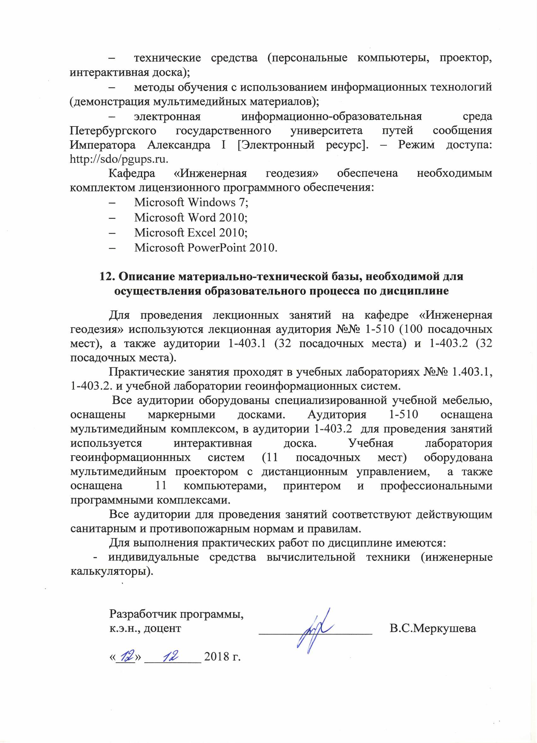технические средства (персональные компьютеры, проектор, интерактивная доска);
- методы обучения с использованием информационных технологий (демонстрация мультимедийных материалов);
- электронная информационно-образовательная среда Петербургского государственного университета путей сообщения Императора Александра I [Электронный ресурс]. – Режим доступа: http://sdo/pgups.ru.
Кафедра «Инженерная геодезия» обеспечена необходимым комплектом лицензионного программного обеспечения:
- Microsoft Windows 7;
- Microsoft Word 2010;
- Microsoft Excel 2010;
- Microsoft PowerPoint 2010.

12. Описание материально-технической базы, необходимой для осуществления образовательного процесса по дисциплине

Для проведения лекционных занятий на кафедре «Инженерная геодезия» используются лекционная аудитория №№ 1-510 (100 посадочных мест), а также аудитории 1-403.1 (32 посадочных места) и 1-403.2 (32 посадочных места).
Практические занятия проходят в учебных лабораториях №№ 1.403.1, 1-403.2. и учебной лаборатории геоинформационных систем.
Все аудитории оборудованы специализированной учебной мебелью, оснащены маркерными досками. Аудитория 1-510 оснащена мультимедийным комплексом, в аудитории 1-403.2 для проведения занятий используется интерактивная доска. Учебная лаборатория геоинформационнных систем (11 посадочных мест) оборудована мультимедийным проектором с дистанционным управлением, а также оснащена 11 компьютерами, принтером и профессиональными программными комплексами.
Все аудитории для проведения занятий соответствуют действующим санитарным и противопожарным нормам и правилам.
Для выполнения практических работ по дисциплине имеются:
- индивидуальные средства вычислительной техники (инженерные калькуляторы).

Разработчик программы,
к.э.н., доцент __________________ В.С.Меркушева

«___» _________ 2018 г.

